czwartek, 23 kwietnia 2020

Temat: Magiczne przedmioty
Magiczna seria Andrzeja Maleszki to opowieść o trójce współczesnych dzieci: Kukim, Tosi i Filipie. Książka zabiera do świata magii niezależnie od wieku czytelnika. Każdy kiedyś marzył, aby znaleźć magiczny przedmiot, który spełni nasze życzenia.
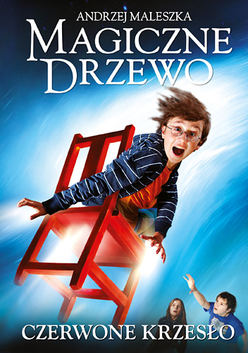
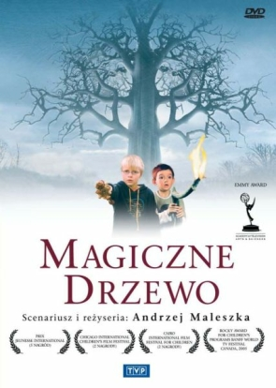

Edukacja polonistyczna
Na dzisiejszych zajęciach przeczytasz opowiadanie o magicznym drzewie. Wykażesz się umiejętnością czytania ze zrozumieniem. Będziesz rozpoznawać rzeczowniki, czasowniki, przymiotniki.
- Przeczytaj wstęp do opowiadania (podr. pol-społ. str.38).
- Przeczytaj ze zrozumieniem tekst główny pt. ,,Czerwone krzesło” ( podr. pol-społ. str.38-38).
- Odpowiedz na pytania do wstępu i do tekstu.
- Wykonaj zadania w ćwiczeniach pol-społ. str. 67-68.
Edukacja matematyczna
- Wykonaj zadania matematyczne w podręczniku mat-przyr. str.39.
- Rozwiąż zadania w ćwiczeniach mat-przyr. str. 41.
7. Matematycy, na start – doskonalenie umiejętności rozwiązywania zadań tekstowych.
Napisz pytania do zadań.
- Sławek złowił 5 ryb, a Jurek o dwie więcej.
- Na łące wyrosło 65 stokrotek białych i o 15 więcej stokrotek różowych.
3) Jedno pudełko bratków kosztuje 15 zł. Tomek zapłacił 150 zł.

Kochani! Dużymi krokami zbliżają się święta majowe i chciałabym zaproponować Wam pracę literacko- plastyczną pt.„ Za co kocham Wrocław? ”,w której moglibyście napisać kilka zdań i narysować, co w naszym mieście najbardziej Wam się podoba, z czego jesteście dumni? (w formie reklamy).
Jeśli chcielibyście zgłębić swoją wiedzę, to możecie skorzystać z materiałów zespołu świetlicowego (nauczanie zdalne) lub z Internetu, oczywiście z pomocą Rodziców. Praca może być wykonana na kolorowej białej kartce A4 i przyozdobiona rysunkiem, wyklejanką… według własnego pomysłu. Pamiętajcie o czytelności swojego pisma i staranności pracy. Pomoc Rodziców dozwolona. Ze wszystkich nadesłanych przez Was prac utworzymy piękną wystawę na stronie internetowej naszej Szkoły. Zachęcam Was mocno, a na zdjęcia czekam do 30 kwietnia (do czwartku) i już nie mogę się doczekać.

Życzę miłego dnia, p. Bogusia Szymczak

Religia

https://www.youtube.com/watch?v=-p5gFWKgQCw
Szczęść Boże.

Witam Kochane Dzieci. W ramach drugiej lekcji w tym tygodniu proponuję powtórkową bajkę z serii "Domek na skale". Link wkleiłam powyżej.
Bajka nosi tytuł "Zagubiona owca".

Każdy z nas jest taką zagubioną owieczką, którą ratuje Bóg. Nie ma takiej sytuacji, z której nie ma wyjścia. Bóg opiekuje się światem i każdym człowiekiem. Zaufanie Bogu, ofiarowanie się Jezusowi i powierzenie mu siebie i swoich bliskich jest teraz szczególnie ważne. Bóg kocha każdego człowieka, troszczy się o nas i niekiedy dopuszcza jakieś trudności po to, żebyśmy odkrywali Jego obecność i zbliżali się do Niego.

Miłego oglądania. Pozdrawiam Was bardzo serdecznie.

/Powoli już napływają do mnie zdjęcia wypełnionych tabelek. Cieszę się, gratuluję tym, którzy już wszystko zdali, a pozostałym życzę powodzenia. Jeszcze jest trochę czasu./

Katechetka Dorota Karwath

Zadanie Pani Marzeny
